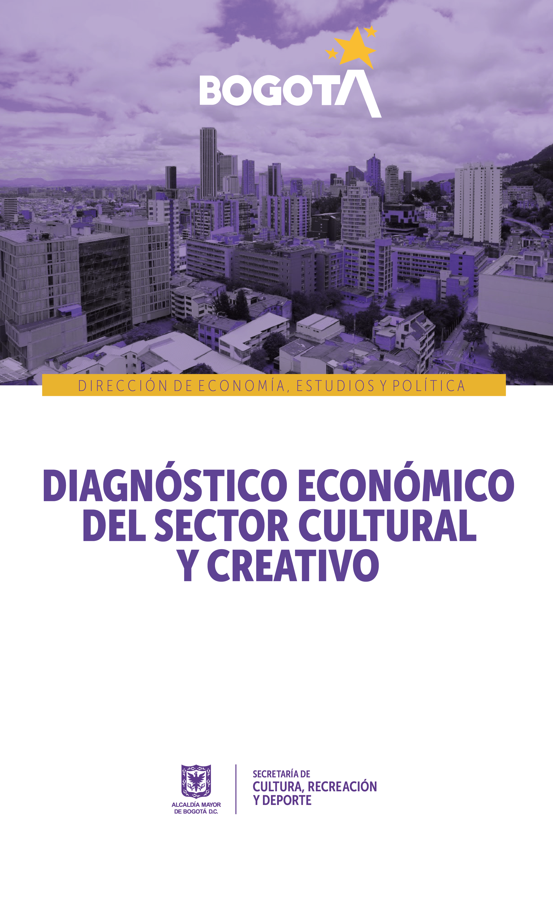

FEBRERO 25 DE 2022

(Información con corte a noviembre de 2021)

Desde la Dirección de Economía, Estudios y Política (DEEP) de la Secretaría Distrital de Cultura Recreación y Deporte (SCRD), se trabaja en fortalecer la dimensión económica y productiva de la cultura y la creatividad, realizando estrategias de fortalecimiento de la cadena de valor de la economía cultural y creativa, y produciendo información para orientar la toma de decisiones de los sectores público y privado.

De acuerdo con lo anterior, en el presente documento se expone un breve análisis de algunas de las variaciones presentadas en el mercado laboral para los años 2017, 2018, 2019, 2020 y trimestre móvil de 2021 con corte a noviembre. Para realizarlo, se tomó como fuente la Gran Encuesta Integrada de Hogares (GEIH), producida por el Departamento Administrativo Nacional de Estadística (DANE) y que tiene como objetivo principal proporcionar información básica sobre el mercado laboral en el país. Se trata de una investigación continua, con cobertura nacional[1] y que permite la desagregación de resultados por ramas de actividad económica para el total de cabeceras municipales, centros poblados, rural disperso y ciudades, garantizando la representatividad estadística.

El estado de emergencia causado por el COVID-19 ha sido uno de los sucesos que más ha impactado de manera negativa en la salud y en la economía de la población mundial, donde en Colombia el primer caso registrado se presentó en marzo de 2020. A partir de este mes, el gobierno nacional y los gobiernos locales implementaron medidas de aislamiento en todo el territorio, lo que implicó el cierre total de la mayor parte de los sectores económicos del país, generando importantes afectaciones en el mercado laboral. De acuerdo con la GEIH, para 2020 se estimó una población total cercana a los 8.364.000 habitantes en Bogotá, de los cuales aproximadamente 3.628.000 estaban ocupados[2]. Esta estimación presenta una fuerte variación con respecto a los años anteriores donde la cifra del total ocupados en la ciudad se mantenía por encima de los 4.000.000.

**AFECTACIÓN DEL SECTOR CULTURAL Y CREATIVO**

El sector cultural y creativo ha sido uno de los más afectados por la implementación de las medidas sanitarias resultado de la pandemia por COVID-19, ya que gran parte de las actividades desarrolladas por este sector dependen de la asistencia de público y fue uno de los primeros en cesar actividades completamente. De igual forma, ha sido de los últimos sectores económicos en reactivarse, presentando actividades con fuertes reducciones en el aforo de personas a partir de las medidas decretadas por el Gobierno Nacional.

Por tal razón, este documento se enfoca en analizar las variaciones del mercado laboral para el sector cultural y creativo en la ciudad de Bogotá, desde antes y durante las medidas tomadas para mitigar el contagio del COVID-19. A continuación, se presenta un análisis comparativo del comportamiento de algunas variables del mercado laboral para el sector cultural y creativo realizado para los años 2017 a 2020, incluyendo algunos resultados para primer trimestre de 2021, a partir de los cálculos para las 34 actividades económicas de inclusión total[3] (ver anexo 1)[4].

**Análisis general de poblaciones**

Como se observa en el Gráfico 2, en el periodo de enero a marzo de 2020 la población ocupada disminuyó -18,3% con respecto al mismo periodo del año anterior, pasando de 147 mil ocupados en 2019 a 120 mil en 2020; y en el trimestre junio - agosto del 2020, periodo en que se presenta la prolongación de las medidas de aislamiento y continuaron en cese la mayoría de las actividades culturales y creativas, se presentó una disminución de -12,2% en la cantidad de ocupados, al pasar de 110 mil en 2019 a 97 mil en 2020.

Durante el mismo periodo, se detalla que esta disminución es principalmente jalonada por las actividades que hacen parte del área de Artes y Patrimonio. En estas actividades, para el periodo junio - agosto de 2020 se estimó una disminución de -32,6% respecto al mismo periodo de 2019, al pasar de 25 mil ocupados en 2019 a 17 mil en 2020.

Por otro lado, para el trimestre septiembre - noviembre de 2020 se observa una recuperación de la ocupación, presentando un aumento de ocupados de 14,8% con respecto al mismo periodo de 2019, pasando de 145 mil ocupados en 2019 a 166 mil en 2020. En este contexto, es importante resaltar que en el mes de julio de 2020 la SCRD inició la gestión de habilitación de empresas y autorización de actividades del sector, así como los programas y proyectos que buscan movilizar el empleo en las localidades.

Al analizar el comportamiento en las áreas de las actividades culturales y creativas se observa que, contrastando el trimestre septiembre – noviembre de 2021 con el mismo periodo de 2020, el total de ocupados del sector cultural y creativo presenta una disminución de 11,4%, influenciada por una disminución en todas las áreas del sector cultural y creativo, las actividades relacionadas Artes y patrimonio presentaron una disminución de 23.0%, Creaciones funcionales 9.3%. y las actividades relacionadas con industrias culturales presento disminuyeron sus ocupados en de 2.0%.

***Gráfico 1. Población ocupada en Bogotá***

***34 actividades de inclusión total***

*2017-2021* ***________________________________***

Fuente: DANE - Gran Encuesta Integrada de Hogares (G EIH).

Cálculos: Secretaría Distrital de Cultura Recreación y Deporte.

Nota: Cálculo en miles de personas.

Nota: Áreas agrupadas de acuerdo con el marco de Economía Naranja, únicamente para las 34 actividades de inclusión total (ver anexo 1).

Complementariamente, en el Gráfico 2, en el trimestre julio – septiembre de 2020 se observa un aumento acentuado en los desocupados[5] cuyo último empleo fue en el sector cultural y creativo. Este comportamiento se repite en el trimestre diciembre 2020 – febrero 2021, donde los periodos mencionados coinciden con las medidas de aislamiento decretadas y las restricciones a la movilidad implementadas con el fin de minimizar el impacto de los picos de contagio ocasionados por el COVID-19. En el periodo septiembre – noviembre de 2021 se presenta menor volumen de desocupados con relación al mismo periodo de 2020.

***Gráfico 2. Población desocupada en Bogotá***

***34 actividades de inclusión total***

*2017-2021* ***________________________________***

Fuente: DANE - Gran Encuesta Integrada de Hogares (GEIH)

Cálculos: Secretaría Distrital de Cultura Recreación y Deporte.

Nota: Al observarse coeficientes de variación estimados demasiado altos, solo se presenta la tendencia.

**Brecha de género**[6]**en la población ocupada**

El análisis de brecha de género tiene como objetivo presentar el comportamiento diferencial entre los ocupados por sexo en las actividades del sector cultural y creativo. Para el análisis se debe tener en cuenta que si el valor es cercano a 0 hay mayor equidad de género en la participación de ambos sexos. Por el contrario, si el valor se aleja de cero, la participación de las mujeres es menor en el mercado laboral, por tal razón la desigualdad es mayor.

En el Gráfico 3 se observa que el periodo abril – junio de 2019 presenta la menor brecha de ocupados entre hombres y mujeres con una participación mayor de los hombres de 7,9%. La mayor brecha de ocupación se presenta en el periodo enero – marzo de 2021 en donde la participación de los hombres es mayor alcanzando el 57,3%.

Al analizar el comportamiento en el trimestre agosto - octubre de 2021 la brecha de género disminuye 13,0 puntos porcentuales a favor de los hombres frente al mismo periodo del 2020.

***Gráfico 3*. *Brecha de ocupados Mujeres - Hombres* *(%) en Bogotá***

***34 actividades de inclusion total***

*2017-2020* ***________________________________***

Fuente: DANE - Gran Encuesta Integrada de Hogares (GEIH)

Cálculos: Secretaría Distrital de Cultura Recreación y Deporte.

**Empleo según posición ocupacional**

Al analizar la situación en el empleo, se observa la disminución en la cantidad de ocupados en el periodo junio – agosto 2020 con relación al mismo trimestre del año 2019, hay una mayor afectación en los trabajadores independientes[7], mientras que los trabajadores asalariados[8] conservaron niveles de ocupación similares. Sin embargo, ambas tipologías de trabajadores presentaron aumentos a partir del trimestre julio – septiembre de 2020.

El número de ocupados del trimestre septiembre - noviembre de 2021 disminuyó con respecto al mismo periodo de 2020 en 13.2%; al revisar el comportamiento de independientes se presenta una disminución de 18,1%, así mismo los asalariados presentan un decrecimiento de 18.1%.

***Gráfico 4. Ocupados asalariados e independientes***

***(%) en Bogotá / 34 actividades de inclusión total***

*2017-2021* ***________________________________***

Fuente: DANE - Gran Encuesta Integrada de Hogares (GEIH)

Cálculos: Secretaría Distrital de Cultura Recreación y Deporte.

Nota: Cálculos realizados en miles de personas.

***ANEXO 1. ACTIVIDADES DE INCLUSIÓN TOTAL***

| **Áreas y actividades económicas del sector Cultural y Creativo** |
| --- |
| **Artes y patrimonio** |
| 9003 Creación teatral |
| 9006 Actividades teatrales |
| 9007 Actividades de espectáculos musicales en vivo |
| 9008 Otras actividades de espectáculos en vivo |
| 7420 Actividades de fotografía |
| 9005 Artes plásticas y visuales |
| 8553 Enseñanza cultural |
| 9101 Actividades de bibliotecas y archivos |
| 9102 Actividades y funcionamiento de museos, conservación de edificios y sitios históricos |
| 9103 Actividades de jardines botánicos, zoológicos y reservas naturales |
| 9321 Actividades de parques de atracciones y parques temáticos |
| **Creaciones funcionales** |
| 3220 Fabricación de instrumentos musicales |
| 3240 Fabricación de juegos, juguetes y rompecabezas |
| 7410 Actividades especializadas de diseño |
| 5820 Edición de programas de informática (software) |
| 6201 Actividades de desarrollo de sistemas informáticos (planificación, análisis, diseño, programación, pruebas) |
| 6312 Portales Web |
| 7310 Publicidad |
| **Industrias culturales** |
| 6391 Actividades de agencias de noticias |
| 6399 Otras actividades de servicios de información n.c.p. |
| 5911 Actividades de producción de películas cinematográficas, videos, programas, anuncios y comerciales de televisión |
| 5912 Actividades de postproducción de películas cinematográficas, videos, programas, anuncios y comerciales de televisión |
| 5913 Actividades de distribución de películas cinematográficas, videos, programas, anuncios y comerciales de televisión |
| 5914 Actividades de exhibición de películas cinematográficas y videos |
| 6010 Actividades de programación y transmisión en el servicio de radiodifusión sonora |
| 6020 Actividades de programación y transmisión de televisión |
| 9004 Creación audiovisual |
| 5811 Edición de libros |
| 5813 Edición de periódicos, revistas y publicaciones periódicas |
| 5819 Otros trabajos de edición |
| 9001 Creación literaria |
| 1820 Producción de copias a partir de grabaciones originales |
| 5920 Actividades de grabación de sonido y edición de música |
| 9002 Creación musical |

***ANEXO 2 Agrupaciones del sector Cultural y Creativo***

|  |
| --- |
| **Agrupaciones Cuadros de Salida Anuales** |
| **Artes escénicas y espectáculos** |
| 9003 Creación teatral |
| 9006 Actividades teatrales |
| 9007 Actividades de espectáculos musicales en vivo |
| 9008 Otras actividades de espectáculos en vivo |
| **Patrimonio cultural** |
| 9101 Actividades de bibliotecas y archivos |
| 9102 Actividades y funcionamiento de museos, conservación de edificios y sitios históricos |
| 9103 Actividades de jardines botánicos, zoológicos y reservas naturales |
| 9321 Actividades de parques de atracciones y parques temáticos |
| **Audiovisual** |
| 5911 Actividades de producción de películas cinematográficas, videos, programas, anuncios y comerciales de televisión |
| 5912 Actividades de postproducción de películas cinematográficas, videos, programas, anuncios y comerciales de televisión |
| 5913 Actividades de distribución de películas cinematográficas, videos, programas, anuncios y comerciales de televisión |
| 5914 Actividades de exhibición de películas cinematográficas y videos |
| 6010 Actividades de programación y transmisión en el servicio de radiodifusión sonora |
| 6020 Actividades de programación y transmisión de televisión |
| 9004 Creación audiovisual |
| **Editorial** |
| 5811 Edición de libros |
| 5813 Edición de periódicos, revistas y publicaciones periódicas |
| 5819 Otros trabajos de edición |
| 9001 Creación literaria |
| **Diseño** |
| 3220 Fabricación de instrumentos musicales |
| 3240 Fabricación de juegos, juguetes y rompecabezas |
| 7410 Actividades especializadas de diseño |
| **Medios digitales y software** |
| 5820 Edición de programas de informática (software) |
| 6201 Actividades de desarrollo de sistemas informáticos (planificación, análisis, diseño, programación, pruebas) |
| 6312 Portales Web |
| **Publicidad** |
| 7310 Publicidad |
| **Otras actividades del sector** |
| 6391 Actividades de agencias de noticias |
| 6399 Otras actividades de servicios de información n.c.p. |
| 7420 Actividades de fotografía |
| 9005 Artes plásticas y visuales |
| 8553 Enseñanza cultural |
| 1820 Producción de copias a partir de grabaciones originales |
| 5920 Actividades de grabación de sonido y edición de música |
| 9002 Creación musical |

***Referencias***

**DANE (2020).** Gran Encuesta Integrada de Hogares 2020.

https://www.dane.gov.co/index.php/estadisticas-por-tema/mercado-laboral/empleo-y-desempleo

**DNP (2020).** Boletín de Género situación de las mujeres en el empleo formal e informal https://www.dnp.gov.co/estudios-y-publicaciones/publicaciones/Paginas/2020.aspx

**BANREP(2020).** Boletín Económico Regional Bogotá IV trimestre 2020 https://repositorio.banrep.gov.co/bitstream/handle/20.500.12134/9989/BER_Bogota_IV_Trim_2020.pdf?sequence=1&isAllowed=y

**DANE (2020).** COVID-19 Brechas de género en el mercado laboral https://www.dane.gov.co/files/investigaciones/genero/informes/Informe-participacion-mujer-mercado-laboral-2.pdf

**Valencia, Ordoñez** (2004) Informalidad en Colombia. Causas, Efectos y Características de la Economía Del Rebusque. http://www.scielo.org.co/scielo.php?script=sci_arttext&pid=S012359232004000100005

**INCP(2020)** ¿Cómo fue el comportamiento del empleo formal durante el 2020? https://incp.org.co/como-fue-el-comportamiento-del-empleo-formal-durante-el-2020/

**BANREP (2020)** El mercado laboral: desempeño a febrero y estimación del impacto de la emergencia sanitaria. https://repositorio.banrep.gov.co/bitstream/handle/20.500.12134/9847/reporte-de-mercado-laboral-abril-2020.pdf?sequence=1&isAllowed=y

**DANE (2021)** Metodología General Cuenta Satélite de Cultura y Economía Naranja https://www.dane.gov.co/index.php/estadisticas-por-tema/cuentas-nacionales/cuentas-satelite/cuenta-satelite-de-cultura-en-colombia

1. No incluye los departamentos que se consideraban territorios nacionales: Arauca, Casanare, Putumayo, Amazonas, Guainía, Guaviare, Vaupés y Vichada.
2. Son las personas que durante el período de referencia: a) trabajaron por lo menos una hora remunerada en dinero o en especie; b) no trabajaron, pero tenían un trabajo; o son c) trabajador sin remuneración que trabajó por lo menos 1 hora.
3. Las actividades de inclusión total hacen referencia a las actividades económicas pertenecientes a las clases seleccionadas de la CIIU Rev. 4 A.C, que son consideradas como actividades económicas de carácter cultural, y aquellas actividades creativas en las cuales todos sus productos están protegidos por el derecho de autor.
4. Se excluyen de este análisis las actividades de inclusión parcial que generan en sus procesos productivos tan solo algunos bienes y servicios de carácter cultural y creativo.
5. Desocupados: son las personas que en la semana de referencia se encontraban sin empleo y en una de las siguientes situaciones: a) hicieron diligencias en el último mes y estaban disponibles para iniciar un empleo o instalar un negocio; y, b) no hicieron diligencias en el último mes, pero sí en el último año y estaban disponibles para iniciar un empleo o instalar un negocio.
6. ((Número de hombres ocupados - Número de mujeres ocupadas) / Número de hombres ocupados) * 100
7. Trabajan para sí mismos y son dueños de sus propias empresas no constituidas en sociedad (DANE,2011).
8. Son trabajadores de una unidad institucional que reciben en compensación una remuneración fundamentada en el tiempo de trabajo o en algún otro indicador de la cantidad de trabajo realizado (DANE,2011).